Nguyễn Thanh Nhứt

MSSV: 21140001

Thực hành Tuần 2

Tạo EC2 trên AWS:

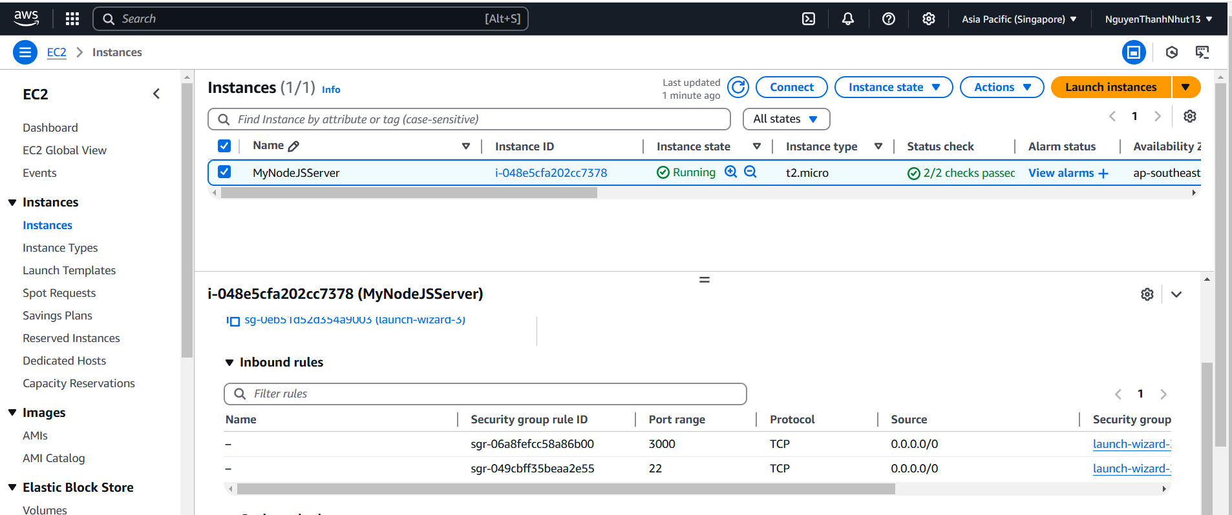

Connect to EC2:  
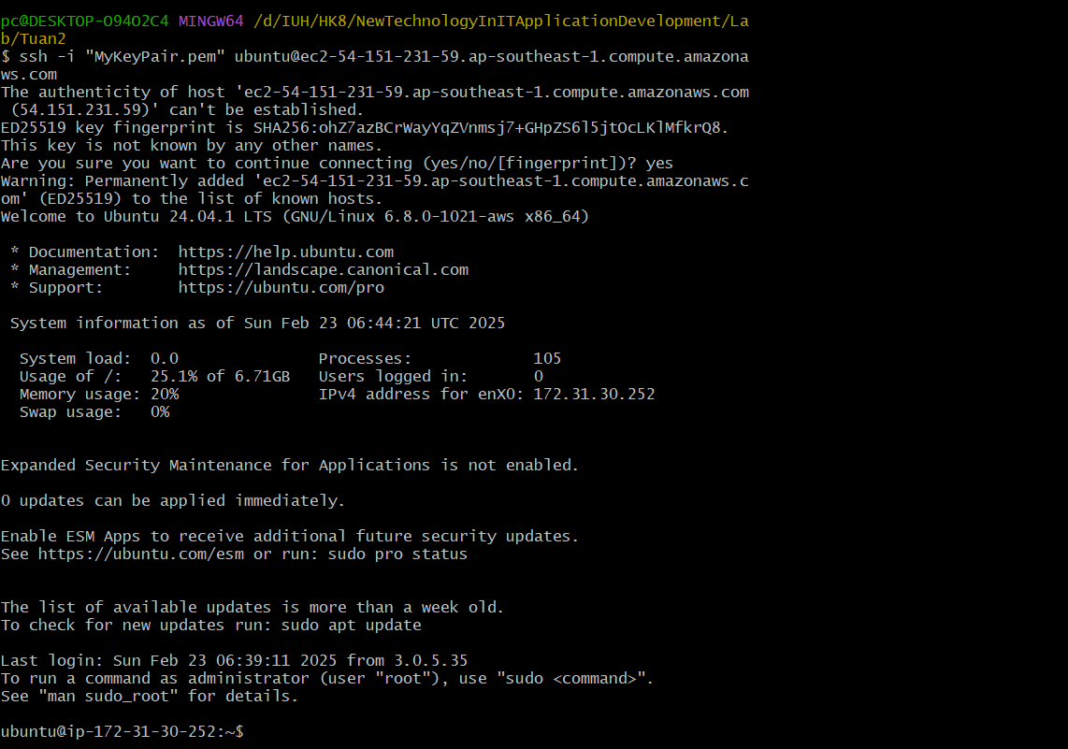

Cài đặt môi trường và triển khai NodeJS:

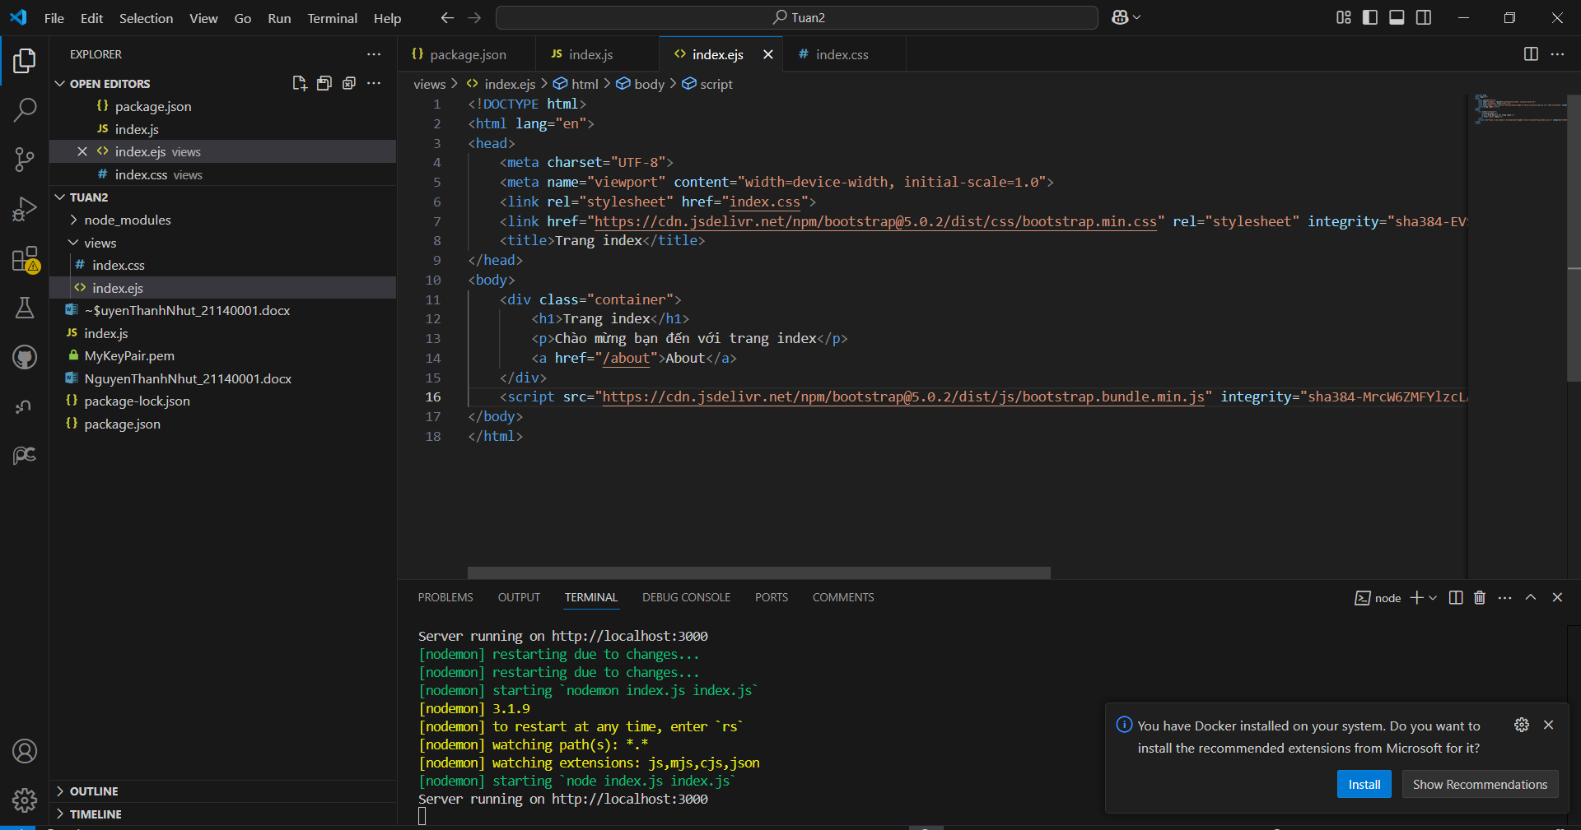

Kết quả browser:

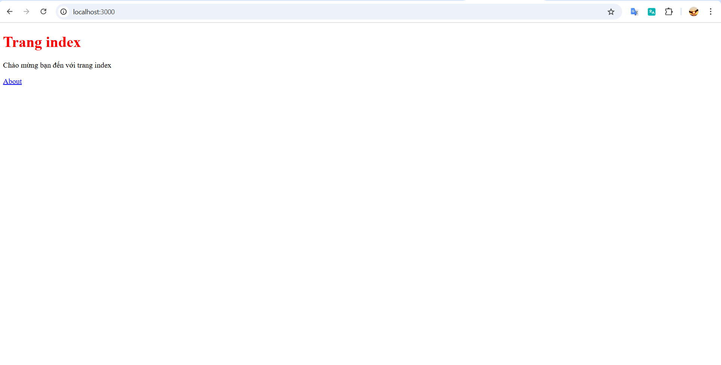

Triển khai Project lên EC2 qua SCP:

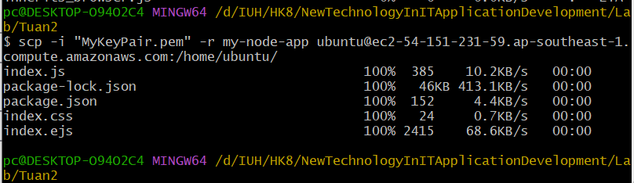

Tải npm và node:

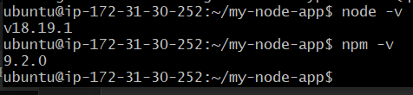

Chạy project trên EC2:

